Wat leer je vandaag?
- Waarop moet je letten wanneer je bloemen op water zet?
- Hoe maak je bloemen schoon?
- Waar let je op wanneer je bloemen in steekschuim steekt?
- Wanneer gebruik je ijzerdraad bij bloemschikken?
- Hoe maak je een prijsberekening?
- Hoe pak je bloemen in?
- Wat is een stijl en hoe zorg je dat alles bij een stijl hoort?
- Welke manieren van presenteren zijn er?

Hoe verzorg je bloemen en snijd je een bloem af?
Bekijk het volgende filmpje: https://www.google.com/search?q=bloemen+schuin+afsnijden&source=lmns&tbm=vid&bih=738&biw=1536&rlz=1C1GCEA_enNL1006NL1006&hl=nl&sa=X&ved=2ahUKEwic5Mez88aEAxXRoP0HHVClAh0Q0pQJKAJ6BAgBEAY#fpstate=ive&vld=cid:037c6e80,vid:fcIWjI0S01w,st:0

- Gebruik altijd een schone vaas (was een vaas af met een reinigingsmiddel)
- Vul de vaas voor ⅔ met water
- Haal een deel van het blad van de steel. Laat ongeveer ⅔ van het blad aan de steel zitten. Er mag geen blad in het water komen.
- Gebruik een scherp mes
- Snijd altijd naar je toe
- Snijd in een hoek van 45⁰ en zorg voor een strak snijvlak (zie foto 3)
- Plaats de bloemen direct na het afsnijden in de vaas (laat de bloemen nooit droog liggen of snijdt de bloem opnieuw af.
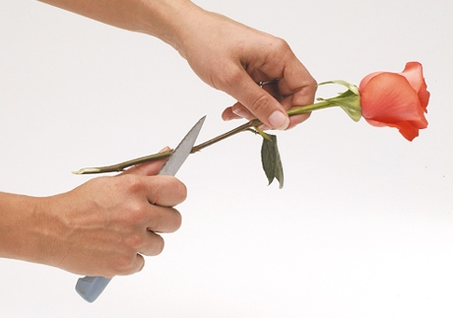
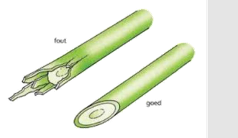
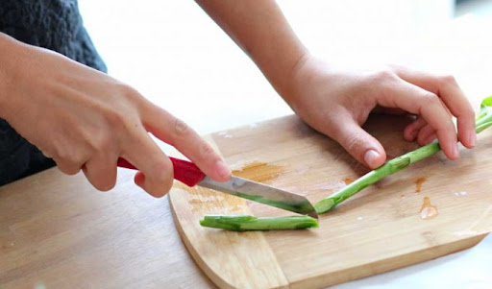
foto 2 afsnijden bloem: goed
foto 3
foto 1 afsnijden bloem; fout

Waarop let je bij het maken van een bloemstuk?
Bekijk het volgende filmpje: https://www.youtube.com/watch?v=jGPLKQ4T4Kk
- Leg het steekschuim op het water
- Laat het steekschuim volzuigen en wacht
- Bepaal het formaat van het steekschuim, maar snijd er zo weinig mogelijk vanaf
- Laat het steekschuim ongeveer 1 tot 2 cm boven de rand van de schaal uitsteken
- Snijd een schuine kant aan het steekschuim
- Begin het steekschuim op te vullen met groen
- Daarna steek je de bloemen erin
- Zorg ervoor dat je de stelen zolang laat dat de stelen tot onderin het steekschuim komen

Wanneer je bloemen in steekschuim steekt moeten de stelen van de bloemen tot onderin het blok komen. Daar zit het water.
Sommige bloemen hebben een slappe steel. Deze bloemen geef je een bloemistendraad (zie foto 5). De draaddikte pas je aan de bloem of het blad aan; een stevige steel krijgt een dikkere draad. Ook kan je draad gebruiken om de bloem of het blad te kunnen buigen (zie foto 4).
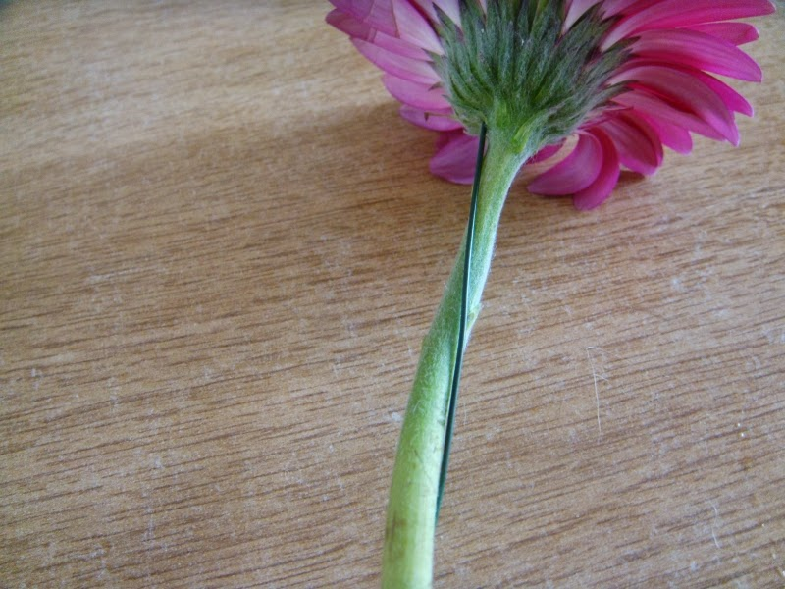
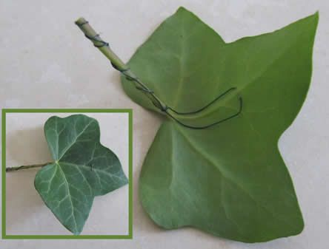
foto 5: gerbera op draad
foto 4: klimopblad op draad

Opdracht 1:
Je werkt bij BloemNatuurlijk. Dit is een bloemist die graag werkt met materialen die in het seizoen groeien en bloeien. BloemNatuurlijk gebruikt zoveel mogelijk materialen die in de buurt van Meppel voor handen zijn.
BloemNatuurlijk: de naam zegt het al; BloemNatuurlijk staat voor een natuurlijke stijl. Zij houden rekening met het milieu. Dit zie je terug in de keuze voor de bloemen en het groen, maar ook in de verpakking.
Je gaat een schikking maken voor een patiënt die is opgenomen in het ziekenhuis. Het bloemstukje moet op een nachtkastje komen te staan. Je houdt rekening met de volgende punten:
- Het steekschuim zit stevig in het schaaltje vast
- Het steekschuim is goed door en door nat gemaakt (laat het volzuigen zonder onderdrukken)
- Het steekschuim kan makkelijk bijgevuld worden met water
- Je gebruikt hulpmateriaal op de juiste wijze (zet bloemen en blad op draad als dat nodig is)
- De schikking is niet te hoog, of te breed. Er moet voldoende ruimte overblijven op het nachtkastje.
- Gebruik warme kleuren voor de schikking
- Gebruik maximaal 3 soorten bloemen
- Gebruik minimaal 2 soorten groen

Wanneer het bloemstukje klaar is verpak je het. Houd rekening met de volgende eisen:
- De verpakking past bij de stijl van de winkel
- De versiering van de verpakking is passend bij de stijl van de winkel
- De bloemen hebben voldoende ruimte en beschadigen niet
- Er is niet te veel plakband of nietjes gebruikt
- Je hebt in een keer de juiste hoeveelheid papier/ folie gepakt; verspil geen materiaal

Opdracht 2:
Je hebt de schikking gemaakt. Nu reken je uit wat de klant moet betalen. Hiervoor heb je nodig de verkoopprijzen van de bloemen. De docent geeft je hiervoor een lijst. Maak de berekening op de bon.
- Bereken voor het steekschuim € 1,50 per blok
- Bereken voor hulpmaterialen € 2,00 (draad etc)
- Bereken voor de arbeid € 0,60 per minuut. Ga er vanuit dat je 7 minuten doet over het maken van deze schikking
Verkoopprijs berekening
Aantal: | Omschrijving: | € per stuk | Subtotaal  €
 | steekschuim
7 min | arbeid | 0.60
 | Totaal

Stijl:
Veel bedrijven hebben hun eigen stijl. Met je eigen stijl breng je tot uitdrukking waar je voor staat en wat bij jouw bedrijf past. Daarnaast herkennen mensen een bedrijf vaak ook een stijl. Wanneer jij een rode letter M op een gele ondergrond ziet, dan weet je dat het hier om Mac Donalds gaat. Waarschijnlijk weet je dan zelfs hoe de verpakking van de hamburgers of de frietjes eruit ziet!
Dit is de huisstijl van Mac Donalds. Ook binnen zien alle gelegenheden van Mac Donalds er hetzelfde uit. Dit is de stijl van Mac Donalds.
Bij de Mac is de stijl zelfs in alle landen ook bijna gelijk. Dat is heel fijn, want zo herken je de Mac waar je ook bent op de wereld!

Ken je een ander bedrijf die een eigen, herkenbare stijl heeft?

Waarom is een stijl belangrijk?

Winkels gebruiken hun stijl ook om te laten zien wat ze belangrijk vinden. Een chique juwelier zal zijn spullen heel mooi verpakken; dure verpakking, misschien zwart met veel mooie gouden linten eraan.
Een biologische supermarkt zal geen grote plasticzakken bij de kassa hebben hangen. Zij gebruiken misschien katoenen zakken of bieden kartonnen doosjes aan.
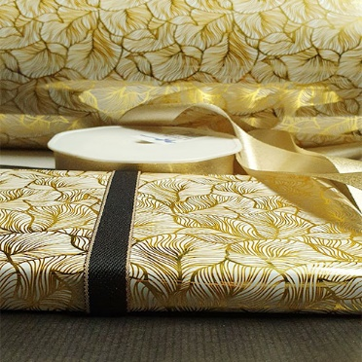
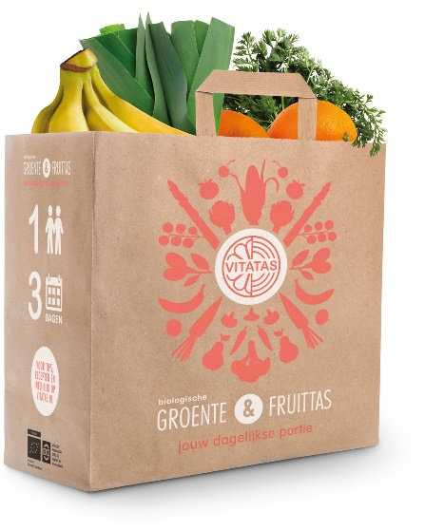
Etaleren:
Bij het vak Groene Vormgeving en Verkoop heb je geleerd dat het belangrijk is om goed na te denken over het presenteren van groene producten. Dat kan gaan om de bloemen en planten in een bloemenwinkel, maar ook over het presenteren van groente, fruit of vlees. Het heeft zelfs te maken met het wegzetten van de machines bij een loonwerker.
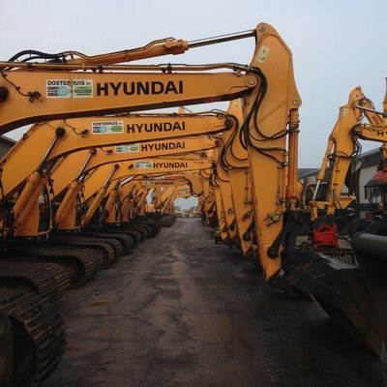
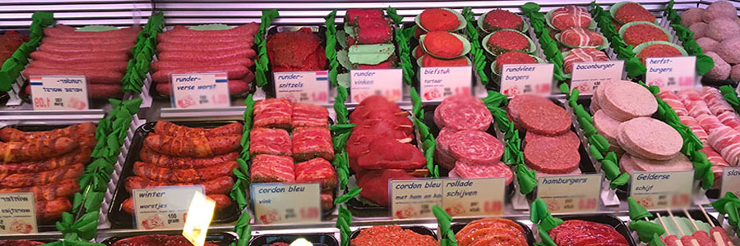
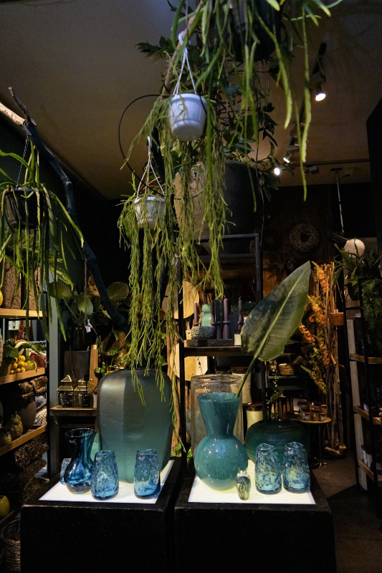

Wanneer je vaak spullen neerzet in een bedrijf spreken we van etaleren. Wanneer je wilt dat je etalage er rustig en overzichtelijk uit ziet houdt je rekening met een paar basis principes.

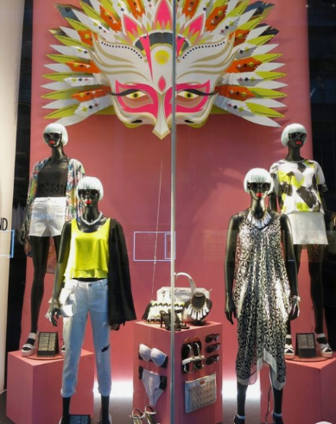
Er zijn verschillende manieren van presenteren:
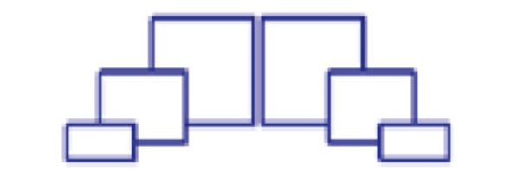
Symmetrisch: wat aan de ene kant neergezet wordt, herhaal je aan de andere kant. Je kent dit begrip ook van wiskunde.

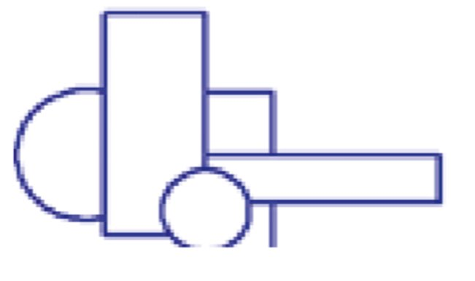
Asymmetrisch: je plaatst de spullen zo in de etalage dat je een hogere kant hebt en een lagere kant. Dit noemen we asymmetrisch. Je kent dit begrip ook van wiskunde.

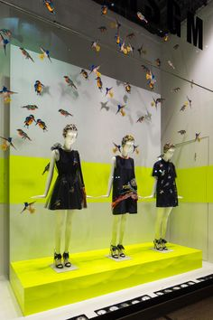
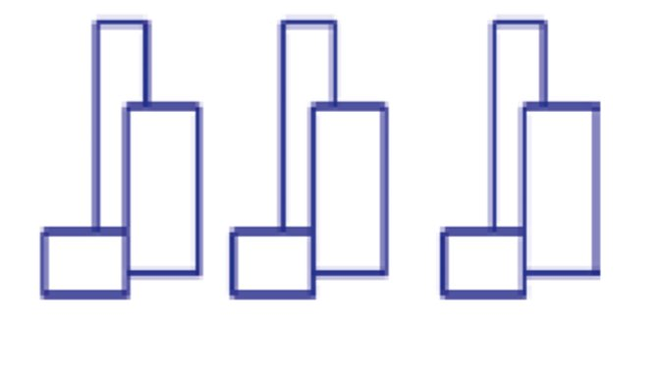
Ritme: de spullen worden in de etalage zo geplaatst dat het steeds herhaalt wordt. Je kent dit begrip ook van wiskunde. Een ander woord van ritme is herhaling.

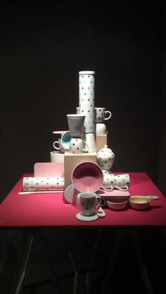
Piramide: de spullen worden zo in de etalage geplaatst dat je als het ware een driehoek om de spullen kan tekenen. Het wordt van hoog naar laag in de etalage neergezet. Je kunt er een denkbeeldige driehoek omheen tekenen.

Opdracht 3:
Van je docent krijg je een bak met verschillende materialen erin. Er zijn verschillende materialen in de box. Je kijkt naar de producten en probeert er een mooie stijl in te laten zien. Niet alles past bij elkaar. Jij houdt hier rekening mee.
Werk in tweetallen en maak 4 keer een andere presentatie:
- Symmetrisch
- Asymmetrisch
- Ritme
- Driehoek
Denk goed na wat belangrijk is en zorg voor rust in de etalage.
Is je etalage klaar? Check de volgende punten:
- Geen losse rommeltjes in je etalage?
- Zijn de producten die je presenteert schoon?
- Passen de verschillende onderdelen goed bij elkaar?
- Maak een foto met je laptop en lever de foto in.

